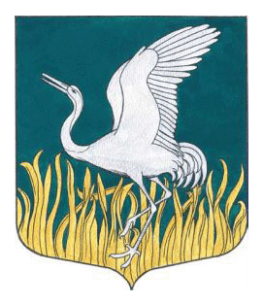

Ленинградская область

Лужский муниципальный район

совет депутатов Мшинского сельского поселения

пятого созыва

**РЕШЕНИЕ**

от 01.10.2024 года № 8

Об установлении общего числа членов конкурсной

комиссии в Мшинском сельском поселении

Лужского муниципального района

Ленинградской области

В соответствии с абз. 2 ч. 5 ст. 37 Федерального закона от 06.10.2003 года № 131 « Об общих принципах организации местного самоуправления в Российской Федерации», ч. 1-1 ст. 4 областного закона Ленинградской области от 11.02.2015 № 1-оз «Об особенностях формирования органов местного самоуправления муниципальных образований Ленинградской области», ст. 37 Устава Мшинского сельского поселения Лужского муниципального района Ленинградской области, совет депутатов Мшинского сельского поселения Лужского муниципального района Ленинградской области РЕШИЛ:

1. Установить общее число членов конкурсной комиссии в Мшинском сельском поселении Лужского муниципального района Ленинградской области, в количестве 6 (шести) человек.

2. Разместить настоящее решение на официальном сайте администрации Мшинского сельского поселения Лужского муниципального района Ленинградской области по адресу: [**мшинское.рф**](https://xn--e1afggght7c.xn--p1ai/).

3.Контроль за исполнением настоящего решения оставляю за собой.

Глава Мшинского сельского поселения,

председатель совета депутатов

Мшинского сельского поселения

Лужского муниципального района

Ленинградской области ___________________ В.В.Алексеев